HỌC VIỆN CÔNG NGHỆ BƯU CHÍNH VIỄN THÔNG
---------------------------------------

TRỊNH ĐÌNH MINH

HỆ THỐNG PHÁT HIỆN GIAN LẬN TÍN DỤNG THỜI GIAN THỰC VỚI MÔ HÌNH CẬP NHẬT LIÊN TỤC

Chuyên ngành: Hệ thống thông tin
Mã số: 8.48.01.04

TÓM TẮT ĐỀ ÁN TỐT NGHIỆP THẠC SĨ KỸ THUẬT

HÀ NỘI – 2026

Luận văn được hoàn thành tại:
HỌC VIỆN CÔNG NGHỆ BƯU CHÍNH VIỄN THÔNG

Người hướng dẫn khoa học: TS. PHẠM HOÀNG DUY

Phản biện 1 :

Phản biện 2 :

Luận văn sẽ được bảo vệ trước Hội đồng chấm luận văn thạc sĩ tại Học viện Công nghệ Bưu chính Viễn thông.
Vào lúc: giờ ngày tháng năm 2026

Có thể tìm hiểu luận văn tại:
- Thư viện của Học viện Công nghệ Bưu chính Viễn Thông.
MỞ ĐẦU
Trong nền kinh tế hiện đại, tín dụng giữ vai trò thiết yếu với kinh doanh, đầu tư và tiêu dùng. Sự phát triển của thanh toán điện tử và thương mại trực tuyến khiến giao dịch tín dụng tăng nhanh cả về số lượng lẫn tốc độ, kéo theo sự gia tăng nghiêm trọng của gian lận cả về quy mô lẫn mức độ tinh vi. Gian lận không chỉ gây thiệt hại tài chính trực tiếp cho tổ chức tín dụng và chủ thẻ mà còn làm xói mòn niềm tin khách hàng và ảnh hưởng sự ổn định của hệ thống thanh toán. Vì vậy, nhu cầu phát hiện và ngăn chặn giao dịch gian lận ngay khi phát sinh trở nên hết sức cấp thiết.
Xuất phát từ thực tế trên, học viên chọn đề tài “Hệ thống phát hiện gian lận tín dụng thời gian thực với mô hình cập nhật liên tục”. Mục tiêu là nghiên cứu, xây dựng và đánh giá một hệ thống phát hiện gian lận theo thời gian thực, đạt độ chính xác cao, nhận diện được hành vi gian lận theo chuỗi và tự thích nghi với thay đổi của dữ liệu mà không gián đoạn dịch vụ. Đề án đề xuất kiến trúc lai gồm bốn thành phần: mô hình học máy có giám sát CatBoost làm lõi phân loại; hạ tầng xử lý luồng Apache Kafka và Apache Flink; kỹ thuật xử lý sự kiện phức tạp (CEP); và cơ chế cập nhật mô hình động. Hệ thống được thử nghiệm trên tập dữ liệu Phát hiện gian lận thẻ tín dụng năm 2023. Đề án gồm ba chương:
- Chương 1 – Tổng quan về phát hiện bất thường giao dịch tín dụng.
- Chương 2 – Triển khai hệ thống và các kỹ thuật được áp dụng.
- Chương 3 – Thử nghiệm, đánh giá và kết luận.

TỔNG QUAN VỀ PHÁT HIỆN BẤT THƯỜNG GIAO DỊCH TÍN DỤNG
Chương này trình bày tổng quan về bài toán phát hiện gian lận giao dịch tín dụng: đặt vấn đề và làm rõ nhu cầu phát hiện, ngăn chặn giao dịch bất thường theo thời gian thực; phân tích các đặc trưng và đặc điểm thống kê của dữ liệu; khảo sát các nhóm phương pháp phát hiện cùng kỹ thuật xử lý luồng; và đề xuất kiến trúc tổng thể của hệ thống.

Bài toán phát hiện giao dịch tín dụng bất thường
Cần phân biệt hai khái niệm liên quan nhưng không đồng nhất: giao dịch bất thường (anomaly) lệch đáng kể so với hành vi tiêu dùng thông thường, còn giao dịch gian lận (fraud) là giao dịch trái phép, không có sự đồng ý của chủ thẻ. Không phải mọi bất thường đều là gian lận và ngược lại; kẻ gian thường mô phỏng hành vi bình thường để né giám sát, khiến bài toán trở nên khó. Về bản chất, đây là bài toán phân loại nhị phân trên dữ liệu lớn, phải đồng thời hạn chế gian lận bị bỏ sót (âm tính giả) và tránh cảnh báo nhầm giao dịch hợp lệ (dương tính giả). Ba đặc thù — mất cân bằng, thời gian thực và hành vi thay đổi theo thời gian — định hình mọi lựa chọn về dữ liệu, phương pháp và kiến trúc.

Các đặc trưng dữ liệu giao dịch tín dụng

Phân loại đặc trưng
Một bản ghi giao dịch tín dụng thường gồm ba nhóm thông tin: thông tin giao dịch (thời điểm, số tiền, loại giao dịch, địa điểm, kênh thanh toán), thông tin khách hàng (lịch sử giao dịch, hạn mức, mức rủi ro) và nhãn phân loại. Các đặc trưng đưa vào mô hình thường gồm bốn nhóm: định lượng, thời gian, hành vi và đặc trưng dẫn xuất tạo trong tiền xử lý để khuếch đại tín hiệu bất thường. Trong tập dữ liệu sử dụng, các đặc trưng gốc đã được ẩn danh thành V1–V28 cùng giá trị giao dịch.

Đặc điểm thống kê
Dữ liệu giao dịch tín dụng mang bốn đặc điểm thống kê đặc thù. Thứ nhất, mất cân bằng nghiêm trọng: tỷ lệ gian lận thường dưới 1%, khiến độ chính xác tổng thể vô nghĩa và buộc dùng các chỉ số như precision, recall, F1, AUC. Thứ hai, tính phi tuyến: điểm gian lận phân tán, không tạo cụm rõ ràng, khiến phương pháp tuyến tính khó hiệu quả. Thứ ba, hành vi gian lận thay đổi theo thời gian (concept drift) do kẻ gian liên tục đổi chiến thuật. Thứ tư, tính phụ thuộc chuỗi: gian lận thường biểu hiện qua một chuỗi hành vi liên tiếp, nên phân tích từng giao dịch độc lập là chưa đủ, cần bổ sung cơ chế phát hiện theo chuỗi sự kiện.

Hệ thống phát hiện bất thường giao dịch tín dụng

Vai trò của hệ thống
Hệ thống phát hiện gian lận giám sát, phân tích và đánh giá các giao dịch nhằm xác định khả năng gian lận. Hệ thống tiếp nhận luồng giao dịch, chấm điểm rủi ro cho từng giao dịch và tùy mức rủi ro có thể cho đi qua, đưa ra cảnh báo, yêu cầu xác thực bổ sung hoặc tự động từ chối. Vì vậy hệ thống không chỉ phân loại chính xác mà còn là tuyến phòng thủ tự động giúp tổ chức tài chính giảm thiểu thiệt hại trong khi vẫn duy trì sự thông suốt của thanh toán.

Yêu cầu của hệ thống
Hệ thống không chỉ cần một mô hình học máy chính xác mà phải đáp ứng đồng thời nhiều yêu cầu kỹ thuật và vận hành: cân bằng giữa độ nhạy và độ chính xác dương, xử lý thời gian thực với độ trễ thấp và thông lượng cao, không thất thoát dữ liệu, mở rộng theo khối lượng giao dịch biến động. Do hành vi gian lận thay đổi liên tục, hệ thống cần tự thích nghi qua cập nhật mô hình theo thời gian, đồng thời tích hợp đa phương pháp để bù đắp hạn chế của từng kỹ thuật đơn lẻ, bảo đảm độ tin cậy, an toàn dữ liệu và khả năng giám sát.

Mô hình tổng quát
Về cấu trúc, một hệ thống phát hiện gian lận điển hình gồm bốn thành phần kế tiếp nhau: thu thập và tiếp nhận dữ liệu, xử lý và tiền xử lý dữ liệu, mô hình đánh giá rủi ro, và cảnh báo – giám sát. Luồng giao dịch được trích xuất đặc trưng, đưa vào mô hình chấm điểm, tổng hợp thành quyết định, sau đó phản hồi kết quả đã xác minh trở lại để cập nhật mô hình (Hình 1.1).
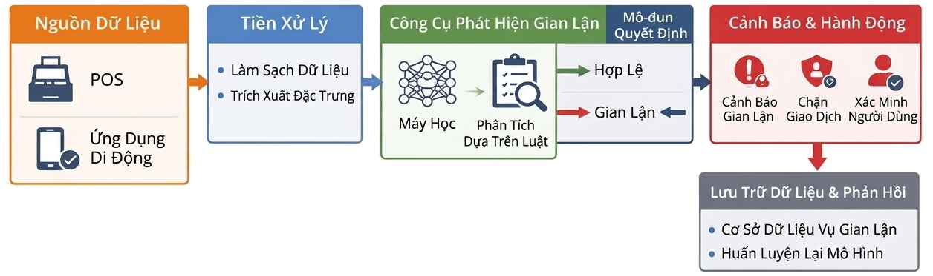
Hình 1.1 Tổng quan về hệ thống phát hiện gian lận tín dụng

Các phương pháp phát hiện bất thường

Phương pháp dựa trên luật
Phương pháp dựa trên luật dùng các quy tắc nghiệp vụ dạng nếu – thì do chuyên gia thiết lập trước (ví dụ cảnh báo khi số tiền vượt ngưỡng hoặc giao dịch phát sinh ở quốc gia lạ). Ưu điểm là dễ triển khai, dễ hiểu và phản ứng nhanh với mẫu đã biết; nhược điểm là cứng nhắc, không phát hiện được mẫu mới, dễ bị vô hiệu hóa khi kẻ gian đổi chiến thuật và chi phí bảo trì tăng nhanh khi số quy tắc lớn dần. Vì vậy ngày nay nó thường chỉ được giữ làm một lớp phòng thủ cơ bản, bổ trợ cho học máy.

Phương pháp học có giám sát
Các phương pháp học có giám sát học quy luật phân loại trực tiếp từ dữ liệu đã gắn nhãn và đạt hiệu quả cao nhất khi có đủ nhãn, theo ba hướng. Mô hình thống kê (tiêu biểu là hồi quy Logistic) nhanh, dễ diễn giải nhưng giả định tuyến tính nên khó nắm bắt tương tác phức tạp. Học máy truyền thống gồm cây quyết định, rừng ngẫu nhiên và nhất là các thuật toán tăng cường độ dốc trên cây như XGBoost, LightGBM, CatBoost — đạt hiệu suất cao nhất trên dữ liệu dạng bảng, xử lý tốt mất cân bằng và quan hệ phi tuyến. Học sâu (RNN/LSTM kèm cơ chế chú ý) phù hợp dữ liệu chuỗi nhưng nặng, khó đạt độ trễ thấp và khó giải thích — rào cản với hệ thống thời gian thực.

Phương pháp học không giám sát
Khi dữ liệu không có nhãn hoặc nhãn gian lận quá hiếm, các phương pháp học không giám sát phát hiện những điểm khác biệt so với phần lớn dữ liệu mà không cần biết trước đâu là gian lận. Các kỹ thuật tiêu biểu gồm phân cụm K-trung bình, máy véc-tơ hỗ trợ một lớp, rừng cô lập (Isolation Forest) và bộ tự mã hóa (autoencoder); trong đó rừng cô lập thường tốt nhất trên dữ liệu thẻ tín dụng. Hạn chế chung là không phân biệt rõ bất thường hợp lệ với gian lận thực sự, nên độ chính xác thường thấp hơn nhóm có giám sát.

Phát hiện chuỗi sự kiện bất thường
Gian lận thường xảy ra theo chuỗi sự kiện thay vì một giao dịch đơn lẻ, chẳng hạn nhiều giao dịch nhỏ dồn dập trong một phút, thay đổi vị trí địa lý nhanh bất thường, hay tăng đột biến tần suất. Kỹ thuật xử lý sự kiện phức tạp (CEP) cho phép định nghĩa trước các mẫu chuỗi như vậy và phát hiện ngay khi xảy ra trên luồng thời gian thực. Khác với học máy vốn xét từng giao dịch độc lập, CEP nắm bắt mối liên hệ giữa nhiều giao dịch theo thời gian, nhờ đó bổ sung cho học máy và giảm tỷ lệ bỏ sót.

Các kỹ thuật xử lý luồng dữ liệu
Mô hình xử lý theo lô (batch) gom dữ liệu và phân tích định kỳ không phù hợp, bởi một giao dịch chỉ có ý nghĩa ngăn chặn nếu được đánh giá ngay khi phát sinh; do đó hệ thống cần xử lý luồng. Apache Kafka đảm nhận truyền tải và quản lý sự kiện nhờ thông lượng cao, lưu trữ bền vững và mở rộng ngang; Apache Flink xử lý luồng có trạng thái với độ trễ thấp và bảo đảm xử lý chính xác một lần. So với Spark Streaming (vi lô, độ trễ cao hơn) hay Storm (thiếu quản lý trạng thái mạnh), cặp Kafka–Flink cân bằng tốt giữa độ trễ và quản lý trạng thái, phù hợp tích hợp cả học máy lẫn CEP trên cùng nền tảng.

Mô hình đề xuất
Không một phương pháp đơn lẻ nào đáp ứng đầy đủ các tiêu chí về độ chính xác, thời gian thực, khả năng mở rộng và tính thích nghi: luật minh bạch nhưng cứng nhắc; học máy mạnh nhưng xét từng giao dịch độc lập; học sâu nắm bắt chuỗi tốt nhưng nặng; còn cơ chế cập nhật nằm ngoài thuật toán phân loại. Do đó, đề án đề xuất kiến trúc lai kết hợp bốn thành phần bổ trợ: mô hình học máy có giám sát làm lõi phân loại, nền tảng xử lý dữ liệu luồng thời gian thực, cơ chế xử lý sự kiện phức tạp để phát hiện chuỗi bất thường, và cơ chế cập nhật mô hình động (Hình 1.2).
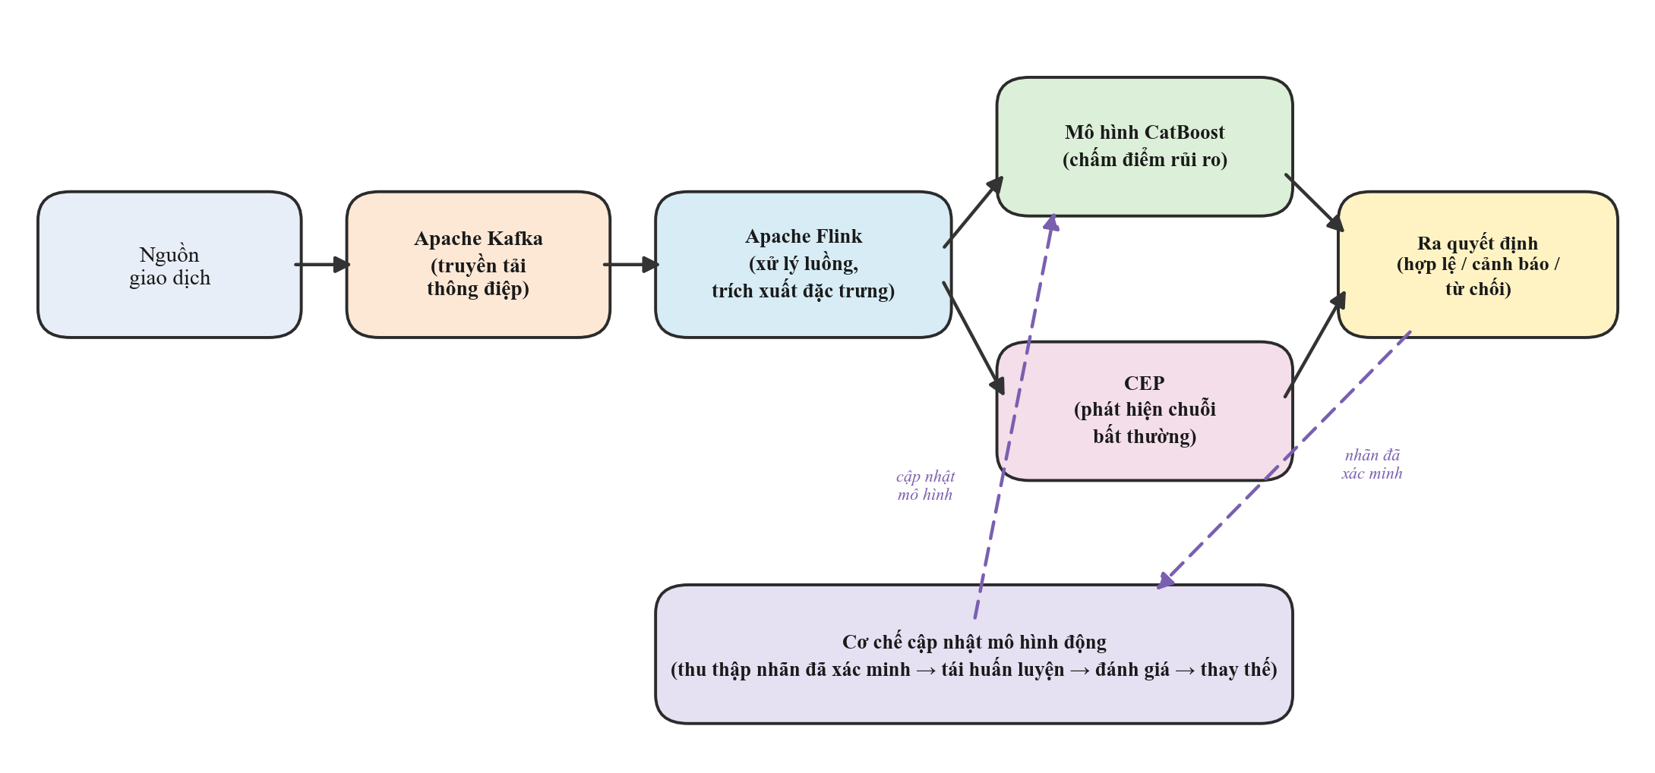
Hình 1.2 Kiến trúc tổng thể của hệ thống đề xuất

Bốn thành phần của kiến trúc đề xuất
Mô hình lõi là CatBoost (thay cho hồi quy Logistic tuyến tính hay LSTM nặng, khó giải thích) nhờ hiệu quả trên dữ liệu dạng bảng, ổn định với dữ liệu mất cân bằng và suy luận nhanh. Hạ tầng xử lý luồng dùng Apache Kafka để truyền tải, bảo đảm bền vững dữ liệu, và Apache Flink để xây dựng đặc trưng theo cửa sổ thời gian rồi chấm điểm ngay khi giao dịch phát sinh với độ trễ thấp. CEP bổ sung khả năng phát hiện chuỗi hành vi bất thường mà mô hình xét từng giao dịch độc lập khó nhận ra. Cơ chế cập nhật mô hình động huấn luyện lại định kỳ trên giao dịch đã xác minh và thay thế tự động khi mô hình mới tốt hơn, giúp hệ thống thích nghi mà không cần can thiệp thủ công. Chi tiết hiện thực hóa được trình bày ở Chương 2.

Kết luận chương
Chương 1 đã đặt vấn đề, phân tích đặc trưng và bốn đặc điểm thống kê của dữ liệu (mất cân bằng, phi tuyến, thay đổi theo thời gian và phụ thuộc chuỗi), khảo sát các nhóm phương pháp phát hiện cùng kỹ thuật xử lý luồng, từ đó đề xuất kiến trúc lai kết hợp CatBoost, hạ tầng Apache Kafka và Apache Flink, cơ chế CEP và cập nhật mô hình động. Chi tiết triển khai trình bày trong Chương 2.

TRIỂN KHAI HỆ THỐNG VÀ CÁC KỸ THUẬT ĐƯỢC ÁP DỤNG
Chương 2 hiện thực hóa kiến trúc đã đề xuất, trình bày kiến trúc tổng thể cùng cách bốn thành phần (học máy có giám sát, xử lý luồng thời gian thực, xử lý sự kiện phức tạp và cập nhật mô hình động) phối hợp, sau đó đi sâu vào từng thành phần và khâu hậu xử lý gồm tổng hợp tín hiệu, ra quyết định và giám sát.

Kiến trúc tổng thể của hệ thống
Hệ thống tổ chức theo kiến trúc phân tầng, hướng sự kiện, gồm năm tầng giao tiếp qua luồng dữ liệu (Hình 2.1): (1) tầng thu thập tiếp nhận giao dịch vào hàng đợi; (2) tầng xử lý luồng và trích xuất đặc trưng — Apache Flink làm sạch, chuẩn hóa và tính đặc trưng hành vi theo cửa sổ thời gian; (3) tầng phân tích và chấm điểm rủi ro — kết hợp xác suất gian lận từ CatBoost với điểm chuỗi sự kiện từ Flink CEP; (4) tầng ra quyết định và phân phối — chấp nhận, từ chối, yêu cầu xác thực bổ sung hoặc gắn cờ giám sát, rồi phân phối kết quả qua Kafka; (5) tầng cập nhật mô hình — huấn luyện lại định kỳ song song mà không gián đoạn luồng chính. Các tầng tách biệt trách nhiệm, cho phép mở rộng hoặc thay thế độc lập.
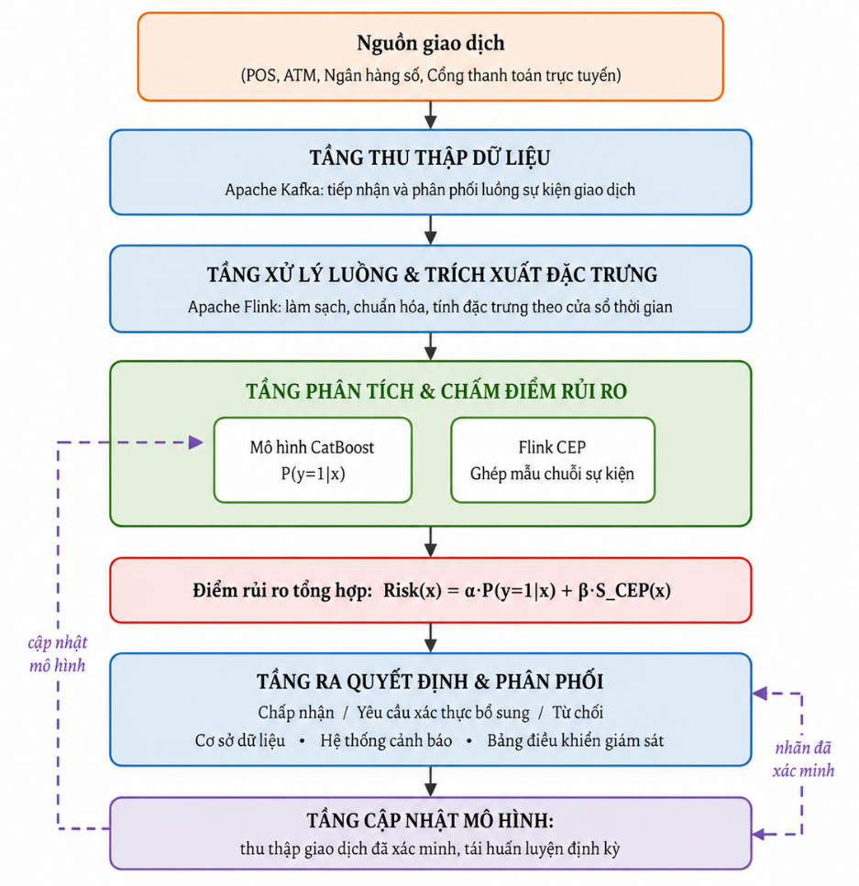
Hình 2.1 Kiến trúc tổng thể của hệ thống phát hiện gian lận tín dụng

Mô hình học máy có giám sát
CatBoost được chọn nhờ xử lý tốt dữ liệu dạng bảng, hiệu quả với dữ liệu mất cân bằng, không cần nhiều bước tiền xử lý và cho hiệu suất cao, ổn định. Mô hình được huấn luyện trên 29 đặc trưng đầu vào (28 đặc trưng ẩn danh V1–V28 và giá trị giao dịch) và xuất ra xác suất gian lận P(y=1|x); xác suất này là một trong hai nguồn tín hiệu được tổng hợp trong công thức điểm rủi ro, bên cạnh điểm xử lý sự kiện phức tạp.

Xử lý dữ liệu luồng

Apache Kafka
Apache Kafka là nền tảng truyền tải trung gian theo mô hình xuất bản – đăng ký: nguồn giao dịch ghi vào các chủ đề (topic), Apache Flink đọc và xử lý từ đó, nhờ tách rời nên hai phía vận hành và mở rộng độc lập. Mỗi chủ đề chia thành nhiều phân vùng. Đề án chọn khóa phân vùng là mã thẻ (card_id) để toàn bộ giao dịch của một thẻ nằm trên cùng một phân vùng và xử lý đúng trật tự thời gian, làm tiền đề cho CEP tính chính xác các đặc trưng phụ thuộc trình tự. Hệ thống dùng chế độ KRaft thay ZooKeeper, bảo đảm phân phối tối thiểu một lần và lưu dữ liệu theo chính sách giữ lại để phục vụ huấn luyện lại (Hình 2.2).
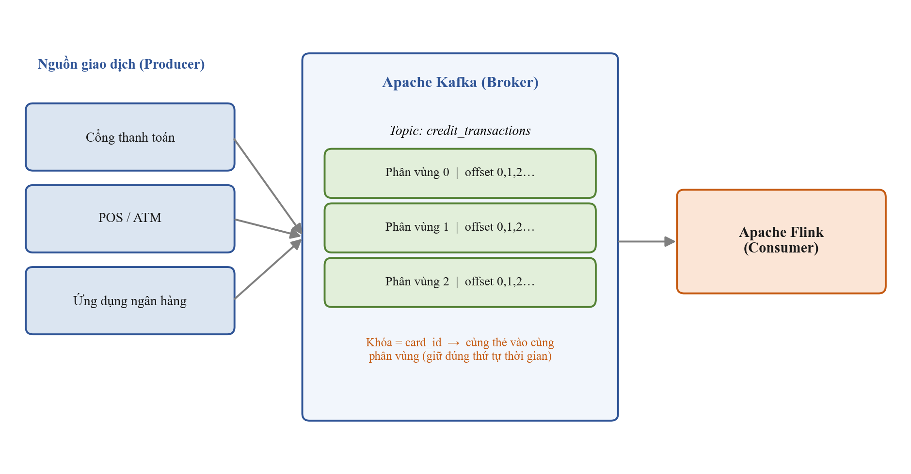
Hình 2.2 Luồng xử lý Apache Kafka

Apache Flink
Apache Flink là công cụ xử lý luồng phân tán có trạng thái, xử lý từng sự kiện ngay khi đến nên đạt độ trễ thấp mà vẫn nhất quán. Chương trình Flink là một đồ thị xử lý gồm nguồn đọc từ Kafka, phép phân vùng keyBy(card_id), một hàm xử lý có trạng thái thực hiện đồng thời CEP và chấm điểm học máy, và đích ghi kết quả trở lại Kafka (mức song song bằng 2). Trên luồng đã phân khóa, hệ thống dùng ListState lưu lịch sử mốc thời gian và giá trị giao dịch của từng thẻ làm nền cho CEP, dùng dấu mốc thời gian để xử lý đúng cả khi giao dịch đến trễ, và đặt chu kỳ điểm kiểm tra 60 giây để không bỏ sót, không tính trùng (Hình 2.3).
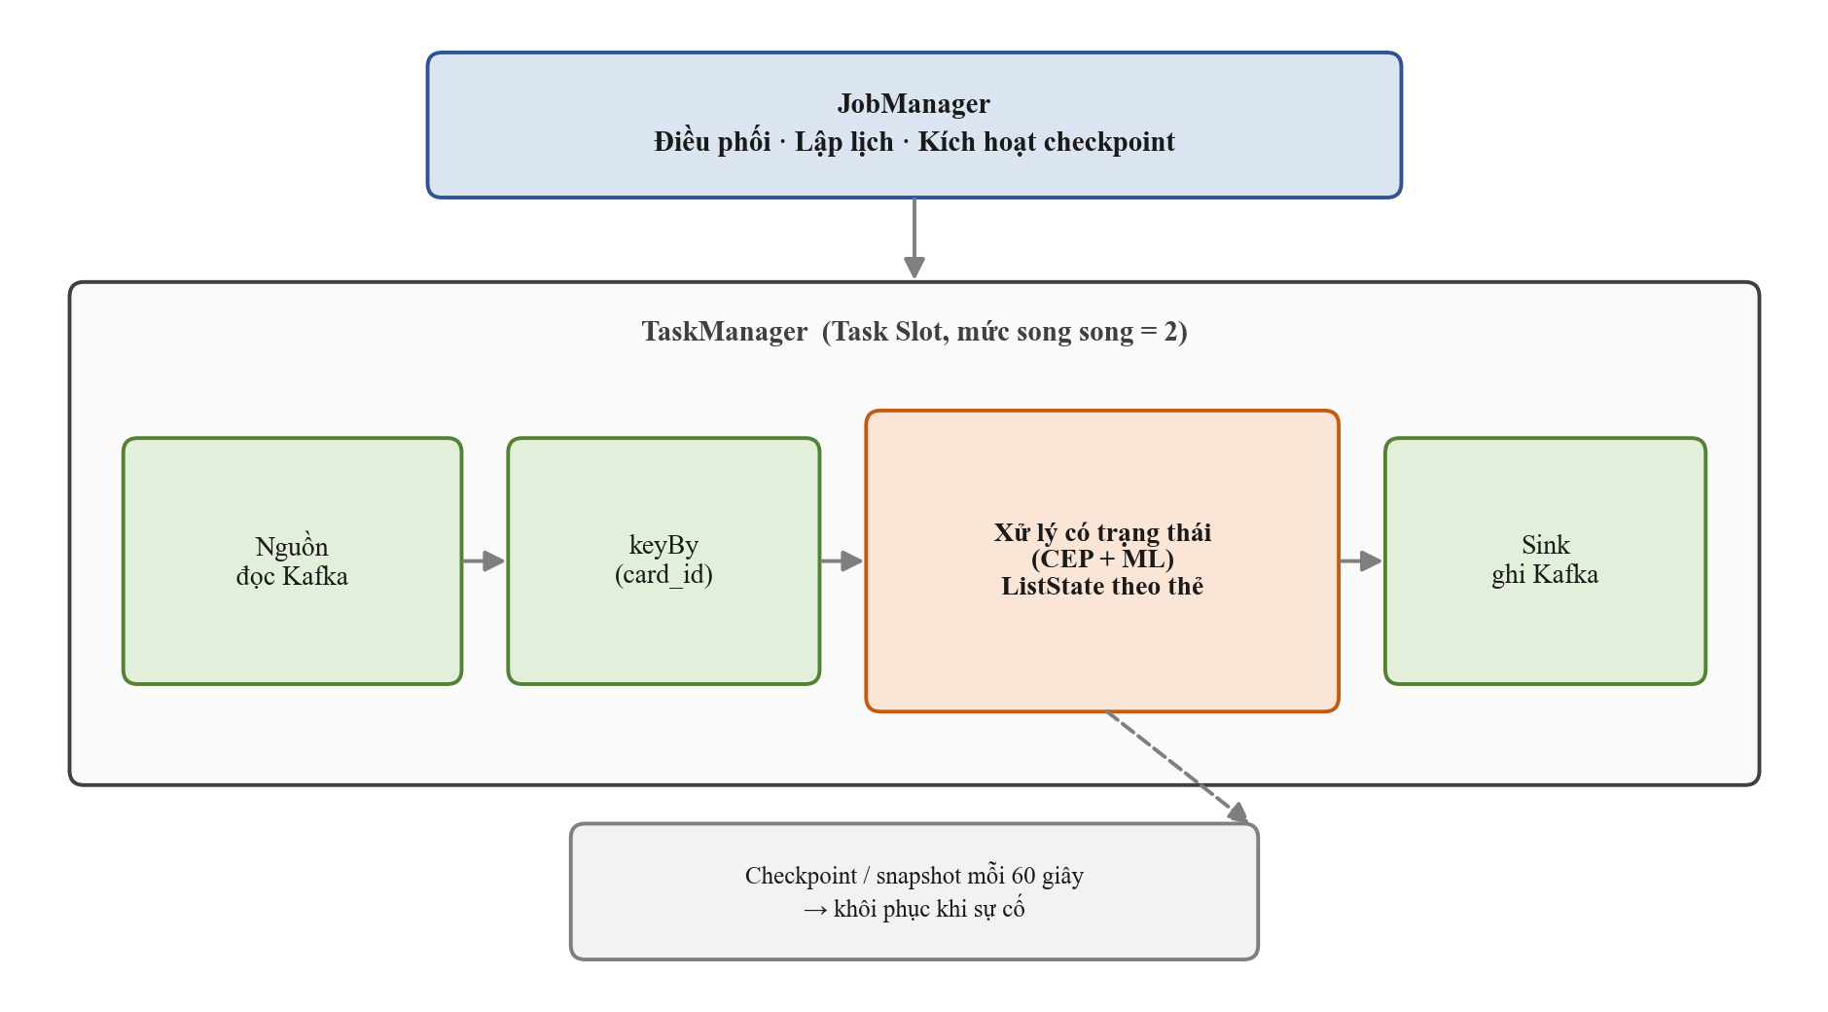
Hình 2.3 Luồng xử lý Apache Flink

Xử lý sự kiện phức tạp

Apache Flink CEP

Định nghĩa khuôn mẫu
Do toàn bộ pipeline xây dựng bằng Python để đồng nhất với tầng học máy, CEP được hiện thực hóa trên PyFlink dưới dạng hàm xử lý có trạng thái. Ba mẫu hành vi gian lận, mỗi mẫu là một hàm cho điểm trong [0, 1] trên lịch sử giao dịch của từng thẻ: mẫu vận tốc (Velocity) đo mức dồn dập trong cửa sổ 60 giây, ngưỡng 5 giao dịch; mẫu đột biến giá trị (Spike) đo mức lệch của giá trị so với trung bình và độ lệch chuẩn 20 giao dịch gần nhất qua hàm sigmoid; mẫu tần suất (Frequency) quan sát cửa sổ 5 phút, ngưỡng 15 giao dịch. Điểm CEP tổng hợp lấy bằng giá trị lớn nhất trong ba mẫu:
$$\text{Velocity}(x)=min(\frac{|\{t_{i}∈T_{c}:t_{now}-t_{i}<W_{v}\}|}{N_{v}}, 1),W_{v}=60\text{ s}, N_{v}=5$$
$$\text{Frequency}(x)=min(\frac{|\{t_{i}∈T_{c}:t_{now}-t_{i}<W_{f}\}|}{N_{f}}, 1),W_{f}=300\text{ s}, N_{f}=15$$
$$\text{Spike}(x)=σ(z)=\frac{1}{1+e^{-z}},z=\frac{a-μ_{c}}{σ_{c}+ε}$$
$$S_{CEP}(x)=max\{\text{Velocity}(x), \text{Spike}(x), \text{Frequency}(x)\}$$

Luồng sự kiện
Toàn bộ logic CEP được đóng gói trong một hàm xử lý có trạng thái của PyFlink. Luồng giao dịch từ Kafka được phân vùng theo mã thẻ trước khi vào hàm, bảo đảm các giao dịch của cùng một thẻ tới cùng một luồng và truy cập đúng phần trạng thái của thẻ. Khi phát hiện một mẫu, hàm gắn cờ giao dịch nghi ngờ và chuyển sang bước xử lý tiếp theo.

Tích hợp CEP vào hệ thống xử lý dữ liệu
Trong hệ thống, Flink CEP được triển khai như thành phần bổ sung cho học máy, chạy song song trong cùng một hàm xử lý có trạng thái trên luồng đã phân vùng theo mã thẻ. Nhờ vậy hệ thống vừa khai thác năng lực phân tích đặc trưng của học máy, vừa tận dụng khả năng nhận diện chuỗi của CEP; kết quả ghép mẫu được biểu diễn thành một điểm rủi ro, rồi tổng hợp cùng xác suất CatBoost thành điểm rủi ro chung.

Cơ chế cập nhật mô hình động
Trong các phương pháp cập nhật (thủ công, học trực tuyến, huấn luyện lại định kỳ), đề án chọn huấn luyện lại định kỳ do cân bằng giữa hiệu năng, độ ổn định và tính khả thi. Mô hình được huấn luyện lại và thay thế tự động qua các bước: thu thập giao dịch đã xác minh và bổ sung vào tập huấn luyện, tiền xử lý và trích xuất đặc trưng, huấn luyện lại theo chu kỳ, đánh giá và chỉ thay thế khi mô hình mới tốt hơn (Hình 2.4). Cơ chế này giúp hệ thống duy trì hiệu quả lâu dài và thích ứng với các hình thức gian lận mới.
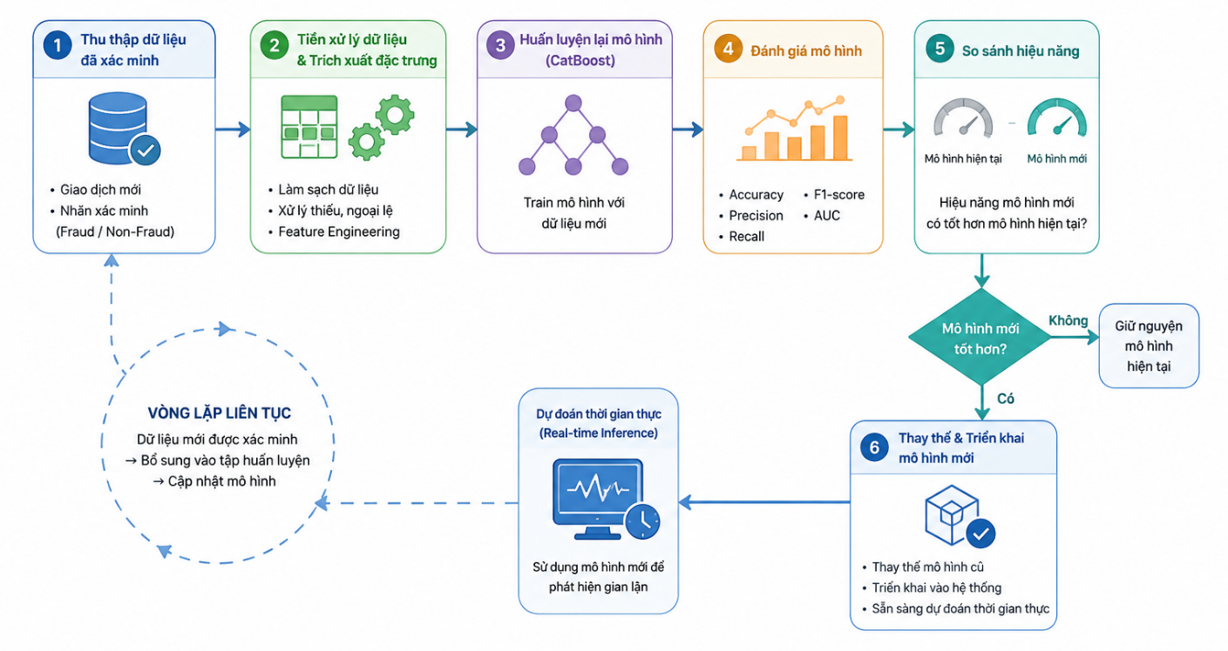
Hình 2.4 Quy trình cập nhật mô hình liên tục

Hậu xử lý của hệ thống

Tổng hợp điểm rủi ro và ra quyết định
Sau khi học máy và Flink CEP đánh giá xong một giao dịch, hệ thống tổng hợp tín hiệu và ra quyết định. Điểm rủi ro tổng hợp tính bằng Risk(x) = α·P + β·S_CEP, với P là xác suất gian lận từ CatBoost, S_CEP là điểm CEP, α = 0,625 và β = 0,375 (α + β = 1). Một giao dịch bị gắn cờ gian lận theo cơ chế OR: khi xác suất mô hình vượt ngưỡng cao, hoặc có ít nhất một mẫu CEP khớp, hoặc điểm rủi ro tổng hợp đạt ngưỡng thấp θ — cho độ chính xác cao hơn từng phương pháp đơn lẻ và giảm bỏ sót.
$$\text{Risk}(x)=α⋅P(y=1|x)+β⋅S_{CEP}(x)$$
$$\text{is\backslash _fraud}(x)=1[\text{Risk}(x)≥θ_{low}]$$

Hành động ứng phó, cảnh báo và giám sát
Tùy mức rủi ro, hệ thống áp dụng hành động khác nhau: rủi ro thấp thì chấp nhận; trung bình thì yêu cầu xác thực bổ sung (OTP hoặc sinh trắc học); cao thì tạm giữ hoặc từ chối và sinh cảnh báo gửi bộ phận giám sát. Hệ thống còn có cơ chế cảnh báo đa mức và giám sát đồng thời các chỉ số vận hành (thông lượng, độ trễ, tỷ lệ lỗi) lẫn chỉ số chất lượng mô hình trên bảng điều khiển thời gian thực. Phần này ở mức thiết kế, là định hướng hoàn thiện và mở rộng trong tương lai.

Kết luận chương
Chương 2 đã hiện thực hóa kiến trúc đề xuất: kiến trúc tổng thể phân tầng; mô hình CatBoost làm lõi phân loại; tầng xử lý luồng trên Apache Kafka và Apache Flink; kỹ thuật CEP với Flink CEP để phát hiện chuỗi hành vi bất thường; cơ chế cập nhật mô hình động; và khâu hậu xử lý dựa trên điểm rủi ro tổng hợp cùng hệ thống cảnh báo, giám sát. Đây là cơ sở cho thử nghiệm và đánh giá ở Chương 3.

THỬ NGHIỆM, ĐÁNH GIÁ VÀ KẾT LUẬN
Chương này kiểm chứng bằng thực nghiệm rằng hệ thống giải quyết bốn bài toán cốt lõi: phân loại chính xác từng giao dịch, phát hiện chuỗi hành vi gian lận theo thời gian, xử lý thời gian thực không thất thoát dữ liệu, và tự thích nghi với thay đổi của hành vi gian lận. Bốn bài toán được kiểm chứng qua hai kịch bản: Kịch bản 1 trả lời “hệ thống phát hiện gian lận tốt đến mức nào” (bài toán 1 và 2), Kịch bản 2 trả lời “hệ thống vận hành ổn định ra sao trong điều kiện thời gian thực và dữ liệu biến đổi” (bài toán 3 và 4).

Giới thiệu thử nghiệm
Hệ thống được thử nghiệm và đánh giá trên bộ dữ liệu, môi trường và các độ đo phát hiện gian lận được trình bày dưới đây, làm cơ sở chung cho cả hai kịch bản.

Tập dữ liệu
Đề án sử dụng tập dữ liệu “Phát hiện gian lận thẻ tín dụng năm 2023” (Credit Card Fraud Detection Dataset 2023) trên Kaggle, gồm các giao dịch thẻ tín dụng của chủ thẻ tại châu Âu năm 2023. Tập dữ liệu có khoảng 568.630 bản ghi, mỗi bản ghi gán nhãn hợp lệ hoặc gian lận; để bảo đảm riêng tư, các đặc trưng gốc đã được ẩn danh thành các đặc trưng số V1–V28, bên cạnh giá trị giao dịch và nhãn. Tập dữ liệu cân bằng giữa hai lớp, thuận lợi cho huấn luyện; tuy nhiên để phản ánh sát thực tế, đề án vẫn chú trọng các độ đo phù hợp với bài toán phát hiện gian lận như độ bao phủ, F1 và AUC bên cạnh độ chính xác tổng thể.
Bảng 3.1 Mô tả các trường dữ liệu của tập phát hiện gian lận thẻ tín dụng 2023
Trường dữ liệu | Kiểu | Mô tả
id | Số nguyên | Mã định danh duy nhất của mỗi giao dịch
V1 – V28 | Số thực | 28 đặc trưng đã được ẩn danh và biến đổi từ thông tin giao dịch gốc nhằm bảo vệ dữ liệu cá nhân
Amount | Số thực | Giá trị của giao dịch
Class | Nhị phân | Nhãn phân loại: 0 là giao dịch hợp lệ, 1 là giao dịch gian lận

Bảng 3.2 Phân bố mẫu theo lớp của tập dữ liệu thử nghiệm
Tập dữ liệu | Giao dịch hợp lệ | Giao dịch gian lận | Tổng cộng
Toàn bộ | 284.315 | 284.315 | 568.630
Huấn luyện (80%) | 227.452 | 227.452 | 454.904
Kiểm thử (20%) | 56.863 | 56.863 | 113.726

Môi trường thử nghiệm
Hệ thống được đóng gói và vận hành bằng Docker, gồm Apache Kafka, Apache Flink, dịch vụ huấn luyện lại và giao diện giám sát; toàn bộ các thành phần được triển khai dưới dạng các container độc lập, cho phép tái lập môi trường một cách nhất quán.

Thiết lập chung và độ đo đánh giá
Dữ liệu được chia 80/20 bằng lấy mẫu phân tầng để bảo toàn tỉ lệ lớp, với hạt giống ngẫu nhiên cố định bảo đảm tái lập. Tập huấn luyện dùng xây dựng mô hình ban đầu; tập kiểm thử vừa phục vụ đánh giá ngoại tuyến, vừa được phát lại vào hàng đợi thông điệp để mô phỏng luồng trực tuyến, mỗi giao dịch bổ sung mã giao dịch, mã thẻ phân vùng và nhãn nguồn phân biệt luồng nền với luồng tấn công. Các độ đo đánh giá chính gồm độ chính xác dương (Precision), độ bao phủ (Recall), điểm F1, AUC và hệ số tương quan Matthews (MCC), được tính từ ma trận nhầm lẫn (TP, FP, TN, FN) theo các công thức:
$$\text{Precision}=\frac{TP}{TP+FP}$$
$$\text{Recall}=\frac{TP}{TP+FN}$$
$$\text{F1}=\frac{2TP}{2TP+FP+FN}$$
$$\text{MCC}=\frac{TP·TN-FP·FN}{\sqrt{\left(TP+FP\right)\left(TP+FN\right)\left(TN+FP\right)\left(TN+FN\right)}}$$
$$\text{TPR}=\frac{TP}{TP+FN}$$
$$\text{FPR}=\frac{FP}{FP+TN}$$
Trong đó TP, FP, TN, FN lần lượt là số dương thật, dương giả, âm thật và âm giả; AUC là diện tích dưới đường cong ROC dựng từ cặp giá trị TPR–FPR.

Kịch bản 1 – Năng lực phát hiện gian lận
Kịch bản này định lượng chất lượng phát hiện gian lận của kiến trúc kết hợp CatBoost với CEP ở hai cấp độ: riêng mô hình học máy và hệ thống kết hợp đa nguồn tín hiệu. Lập luận là nếu hệ thống đạt độ bao phủ cao trong khi giữ tỷ lệ cảnh báo sai thấp, và độ bao phủ tăng khi bổ sung CEP, thì khẳng định được hệ thống đáp ứng mục tiêu phân loại chính xác và phát hiện chuỗi hành vi gian lận theo thời gian.

Thiết lập thử nghiệm
Dữ liệu được phát đồng thời theo hai luồng độc lập vào cùng hệ thống nhằm tái hiện môi trường thực tế. Luồng nền mô phỏng tải thông thường: giao dịch phát đều đặn, mỗi giao dịch gán ngẫu nhiên cho một thẻ, cứ sau 20–30 giao dịch hợp lệ lại xen một giao dịch gian lận thật, cung cấp dòng dữ liệu có nhãn thực để đo các chỉ số. Luồng tấn công chỉ phát giao dịch gian lận thật, kích hoạt đầy đủ ba mẫu CEP đã mô tả ở Chương 2, mỗi đợt tập trung vào một thẻ bằng chuỗi giao dịch liên tiếp phần lớn giá trị thấp xen vài giao dịch giá trị rất cao. Mô hình học máy huấn luyện trên 29 đặc trưng; trọng số α = 0,625 cho học máy và β = 0,375 cho CEP, một giao dịch bị xác định gian lận khi điểm rủi ro tổng hợp đạt ngưỡng thấp θ.

Kết quả và nhận xét

Hiệu quả phát hiện của mô hình học máy
Mô hình CatBoost đạt chất lượng phân loại rất cao trên tập kiểm thử tĩnh gồm 113.726 giao dịch: độ bao phủ tuyệt đối (Recall = 1,0000, không bỏ sót giao dịch gian lận nào), độ chính xác gần như tuyệt đối (Precision = 0,9989) và AUC = 1,0000, khẳng định CatBoost là lựa chọn phù hợp làm thành phần học máy nền tảng của hệ thống.
Bảng 3.3 Ma trận nhầm lẫn của mô hình trên tập kiểm thử
 | Dự đoán: Hợp lệ | Dự đoán: Gian lận
Thực tế: Hợp lệ | TN = 56.799 | FP = 64
Thực tế: Gian lận | FN = 0 | TP = 56.863
Bảng 3.4 Kết quả đánh giá mô hình CatBoost trên tập kiểm thử
Độ đo | Giá trị
Độ chính xác tổng thể (Accuracy) | 0,9994
Precision | 0,9989
Recall | 1,0000
Điểm F1 | 0,9994
AUC | 1,0000

Hiệu quả của hệ thống kết hợp trên luồng trực tuyến
Trên luồng trực tuyến với hai luồng dữ liệu đan xen, việc bổ sung tầng xử lý sự kiện phức tạp (CEP) làm tăng rõ rệt độ bao phủ: Recall tăng từ 0,9767 lên 0,9878, tương ứng giảm số giao dịch gian lận bị bỏ sót gần một nửa (từ 165 xuống còn 86 trường hợp). Đổi lại, độ chính xác giảm từ 0,9938 xuống 0,9541 do CEP tạo thêm một số cảnh báo sai, khiến điểm F1 giảm nhẹ; chỉ số AUC không đổi (0,9992). Đây là sự đánh đổi hợp lý, ưu tiên giảm thiểu bỏ sót gian lận, phù hợp với định hướng nghiệp vụ của hệ thống.
Bảng 3.5 So sánh hiệu quả phát hiện gian lận khi kết hợp CEP
Phương pháp | Precision | Recall | F1 | AUC
Chỉ sử dụng CatBoost | 0,9938 | 0,9767 | 0,9852 | 0,9992
CatBoost kết hợp CEP | 0,9541 | 0,9878 | 0,9707 | 0,9992

Kịch bản 2 – Vận hành thời gian thực và cập nhật động
Kịch bản này đánh giá hai khía cạnh vận hành: hệ thống xử lý được bao nhiêu giao dịch mỗi giây và mất bao lâu để trả kết quả; và hệ thống có thể tự cập nhật mô hình khi dữ liệu thay đổi mà không dừng dịch vụ hay không. Nếu hệ thống xử lý lượng lớn giao dịch mỗi giây với độ trễ trong ngưỡng và không thất thoát dữ liệu, đồng thời tự cập nhật mô hình mà không gián đoạn luồng, thì khẳng định được hệ thống đáp ứng mục tiêu vận hành thời gian thực và tự thích nghi với thay đổi của hành vi gian lận.

Thiết lập thử nghiệm

Hiệu năng xử lý luồng
Để đo hiệu năng xử lý luồng, dữ liệu được phát lại qua Apache Kafka với nhịp tăng dần nhằm tạo tải cao; hệ thống đo độ trễ đầu cuối (giá trị trung bình và phân vị 95), thông lượng trên cửa sổ trượt và tỷ lệ thất thoát giao dịch khi tăng dần tải.
$$L_{i}=t_{cons,i}-t_{prod,i}$$
$$\overline{L}=\frac{1}{n}\sum_{i=1}^{n}{}L_{i}$$
$$L_{p95}={\text{percentile}}_{95}\{L_{1},L_{2},…,L_{n}\}$$
$$\text{Throughput}(t)=\frac{|\{i:t-L_{w}≤t_{cons,i}≤t\}|}{L_{w}},L_{w}=10\text{ s}$$

Cập nhật mô hình động và hoán đổi nóng
Một dịch vụ huấn luyện lại chạy song song liên tục gom các giao dịch đã có nhãn; sau mỗi chu kỳ và khi đủ số mẫu tối thiểu, hệ thống huấn luyện một mô hình mới chỉ trên 29 đặc trưng gốc và chỉ triển khai khi mô hình mới đạt ngưỡng F1 tối thiểu. Cơ chế hoán đổi nóng (hot-swap) thay thế nguyên tử mô hình đang chạy, để tầng xử lý luồng tự nạp mô hình mới ở giao dịch kế tiếp mà không cần dừng dịch vụ.
$$\text{Deploy}(M_{new})⇔F_{1}(M_{new})≥F_{1,min},F_{1,min}=0,90$$

Kết quả và nhận xét

Hiệu năng xử lý thời gian thực
Hệ thống xử lý ổn định loạt 1.500 giao dịch dồn dập với thông lượng tối đa khoảng 623 giao dịch/giây, không thất thoát bản ghi nào (tỷ lệ mất 0%); độ trễ đầu cuối trung bình khoảng 2 giây và phân vị 95 khoảng 3 giây — mức chấp nhận được với bài toán sàng lọc gian lận gần thời gian thực.
Bảng 3.6 Hiệu năng xử lý luồng của hệ thống
Chỉ số hiệu năng | Giá trị
Thông lượng tối đa (giao dịch/giây) | ≈ 623
Tỷ lệ thất thoát thông điệp | 0% (1.500/1.500 giao dịch)
Độ trễ trung bình (ms) | ≈ 2.030
Độ trễ phân vị 95 (ms) | ≈ 3.070

Hiệu quả của cơ chế cập nhật mô hình động
Trong phiên vận hành kéo dài khoảng 15 giờ, dịch vụ huấn luyện lại đã thực hiện 12 chu kỳ cập nhật liên tục; cả 12 mô hình mới đều vượt ngưỡng chất lượng và được triển khai bằng cơ chế hoán đổi nóng mà không gián đoạn dịch vụ. Khi dữ liệu tích lũy tăng (từ khoảng 3.000 lên gần 27.000 mẫu), chất lượng mô hình cải thiện ổn định: F1 tăng từ 0,9835 lên 0,9937 và AUC tăng từ 0,9982 lên 1,0000.
Bảng 3.7 Hiệu năng mô hình trước và sau khi cập nhật
Mô hình | Số mẫu tích lũy | F1 | AUC
Lần cập nhật đầu (v1) | 3.164 | 0,9835 | 0,9982
Lần cập nhật mới nhất (v12) | 26.857 | 0,9937 | 1,0000

Kết luận chương
Hai kịch bản đã kiểm chứng hệ thống đáp ứng cả bốn bài toán đặt ra: phân loại chính xác từng giao dịch, phát hiện chuỗi hành vi gian lận theo thời gian, vận hành thời gian thực ổn định với thông lượng cao và không thất thoát dữ liệu, và tự thích nghi với dữ liệu thay đổi qua cơ chế cập nhật mô hình động. Đặc biệt, việc bổ sung CEP giúp giảm gần một nửa số giao dịch gian lận bị bỏ sót so với khi chỉ dùng mô hình đơn lẻ.

KẾT LUẬN VÀ KIẾN NGHỊ
Đề án đã nghiên cứu bài toán phát hiện gian lận giao dịch tín dụng trong môi trường dữ liệu lớn và thời gian thực. Trên cơ sở khảo sát đặc điểm dữ liệu và các phương pháp phát hiện bất thường, đề án đã đề xuất và hiện thực hóa thành công một kiến trúc lai kết hợp CatBoost làm lõi phân loại, hạ tầng xử lý luồng Apache Kafka và Apache Flink, kỹ thuật xử lý sự kiện phức tạp (CEP) và cơ chế cập nhật mô hình động. Hệ thống phát hiện hiệu quả với độ chính xác và độ bao phủ cao, vận hành ổn định theo thời gian thực với thông lượng cao, không thất thoát dữ liệu và tự thích nghi với thay đổi của hành vi gian lận; có thể ứng dụng để xây dựng các hệ thống giám sát giao dịch tín dụng thời gian thực, góp phần giảm thiểu rủi ro tài chính trong ngân hàng và tài chính.
Trong thời gian tới, đề án có thể phát triển theo một số hướng: kiểm chứng trên các tập dữ liệu thực tế có mức mất cân bằng cao và khó phân tách hơn; mở rộng tầng phân tích bằng các mô hình học sâu xử lý chuỗi và làm giàu đặc trưng từ thông tin thiết bị, vị trí địa lý, hành vi người dùng; tinh chỉnh các mẫu CEP và cơ chế cập nhật để nâng độ chính xác, giảm cảnh báo sai; và mở rộng quy mô theo chiều ngang, hoàn thiện khâu hậu xử lý (ứng phó, cảnh báo, giám sát) cho môi trường sản xuất.

